ПРАКТИЧЕСКОЕ ЗАНЯТИЕ № 5

Операция Вращение

Цель работы: Применение операции Вращение. Построение фасок. Выполнение операции Сечение поверхностью. Выполнение сечения и местного разреза на чертеже.
Вращение линии любой формы вокруг оси создает тело вращения. Такие линии называются образующими, а тела, полученные в результате их вращения вокруг оси, называют телами вращения.

1. Методика выполнения эскиза операции Вращение

1.1. Требования к эскизу элемента вращения:
- ось вращения должна быть изображена в эскизе отрезком со стилем линии Осевая;
- ось вращения должна быть одна;
- в эскизе может быть один или несколько контуров;
- если контур один, он может быть разомкнутым или замкнутым;
- если контуров несколько, все они должны быть замкнуты;
- если контуров несколько, один из них должен быть наружным, а другие – вложенными в него;
- допускается один уровень вложенности контуров;
- ни один из контуров не должен пересекать ось вращения (отрезок со стилем линии Осевая или его мысленное продолжение).
Результат выполнения лабораторной работы представлен
на рис. 6.1.
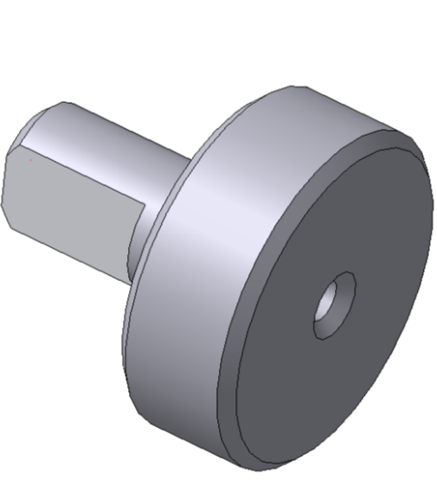 | 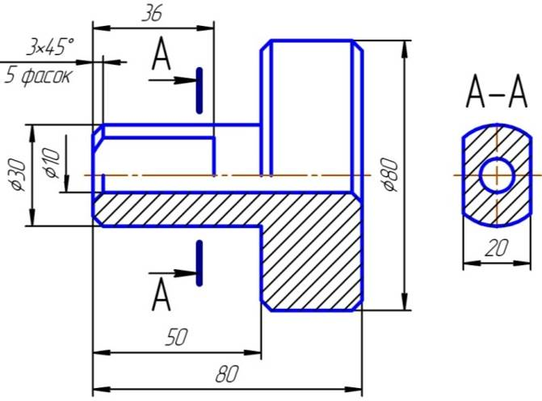
Рис. 6.1
1.2. Построение эскиза детали Вал
Выполните следующее:
1) создайте документ Деталь. Получите лицензию Сервис – Получить лицензию на КОМПАС–3D. Установите (Изометрия XYZ) в меню кнопки Ориентация . Щелкните правой кнопкой мыши по названию Деталь в Дереве модели, из появившегося меню выберите команду Свойства детали и запишите в открытом диалоговом окне наименование детали – Вал, обозначение – ИКГ 006.001.001. Сохраните файл;
2) в окне дерева построения выберите плоскость XY (фронтальную плоскость) для создания эскиза;
3) нажмите кнопку Эскиз ;
4) на Компактной панели переключения инструментов Геометрия выберите кнопку команды Непрерывный ввод объектов ;
5) установите в строке параметров ортогональное черчение ;
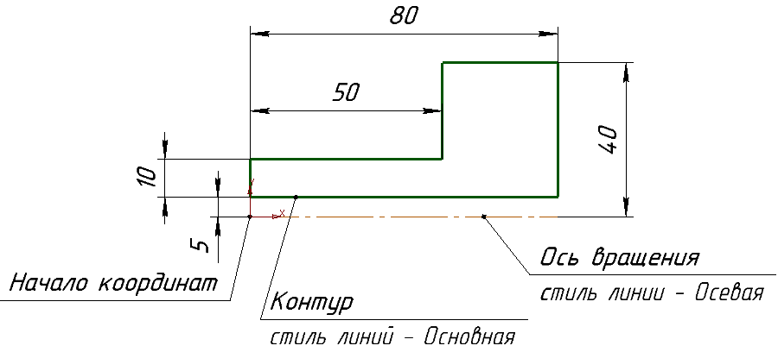
Рис. 6.2
6) постройте эскиз по размерам рис. 6.2 стилем линии Основная;
7) выберите команду Ввод отрезка и постройте отрезок произвольной длины, выбрав в строке Свойств в окне Стиль – Осевая.
Внимание! Ось тела вращения должна быть выполнена стилем линии Осевая;
8) завершите создание эскиза .
Обратите внимание! В Дереве модели появился Эскиз 1, это означает, что Эскиз тела вращения создан.

2. Осуществление операции Вращение по созданному эскизу

На Компактной инструментальной панели при нажатой кнопке переключения Редактирование детали имеется уже известная вам кнопка Операция выдавливания . Черный треугольник в правом нижнем углу кнопки означает, что имеется расширенная панель операций твердотельного моделирования. Нажмите кнопку, удерживайте ее и на расширенной панели () выберите кнопку команды Операция вращения .
На панели Свойств на закладке Параметры операции Вращения установите Прямое направление и Угол поворота 360.
Выберите кнопку Создать объект. В Дереве модели появился узел Операция Вращения:1, а на поле построения 3D-модель детали Вал, которую необходимо отредактировать.

3. Создание фасок

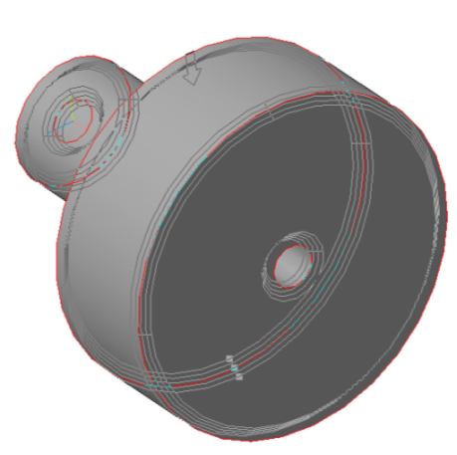
Выберите команду Фаска (совмещена с кнопкой Скругление ). В диалоговом окне на панели Свойств в поле Длина 1 введите цифру 3, в окне Угол оставьте без изменения значение 45˚. С помощью кнопки команды Повернуть изображение (или нажав и удерживая колесо мыши) поворачивайте модель вала так, чтобы удобно было указывать на ребра. Рис. 6.3
Укажите курсором ребра, на которых требуется выполнить фаску (рис. 6.3), и закончите построение нажатием кнопки Создать объект.
4 Построение лысок

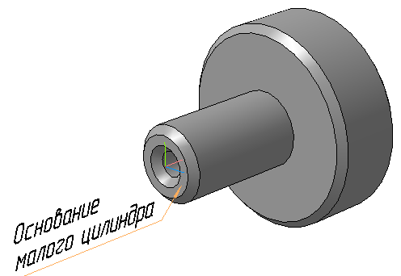 | 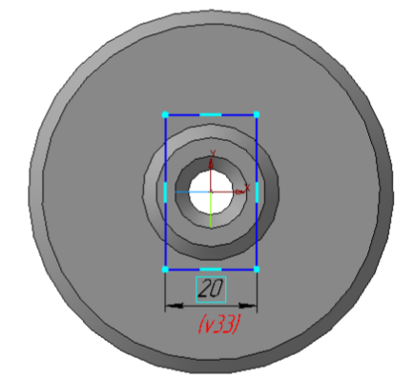
Рис. 6.4 | Рис. 6.5

1. Щелкните ЛК мыши (курсор должен иметь форму 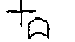) по основанию малого цилиндра (рис. 6.4).
2. Нажмите кнопку Эскиз и начертите эскиз в виде прямоугольника Прямоугольник по центру и вершине (рис. 6.5). Щелкните по центру цилиндра, привязав к нему центр прямоугольника. Введите в окне Ширина цифру 20 и нажмите <Enter>. Высоту укажите произвольно (можно курсором мыши), но не менее 30 мм.
3. Выберите операцию Вырезать выдавливанием .

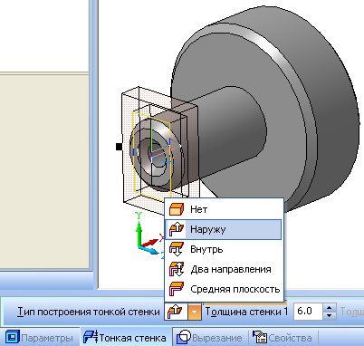  Рис. 6.6 | 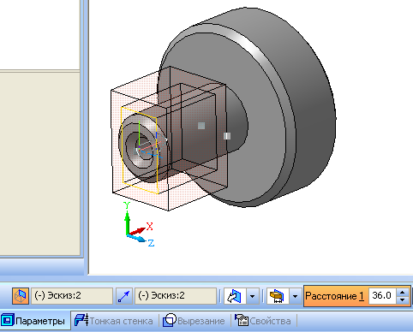  Рис. 6.7

В строке Свойств (рис. 6.6) этой операции выделите закладку Тонкая стенка , выберите флажок Тип построения тонкой стенки: Наружу , Толщина стенки: 6.
В строке Свойств (рис. 6.7) выделите закладку Параметры операции выдавливания, установите: Прямое направление, Расстояние: 36. Нажмите кнопку Создать.

5. Построение сечения модели фронтальной плоскостью

Выполните команду меню Операции – Сечение – Поверхностью и в дереве построения модели укажите Плоскость ZX (горизонтальную плоскость). В строке Свойств выберите Обратное направление отсечения (рис. 6.4). Установите ориентацию Изометрия XYZ.  Сохраните модель в виде | 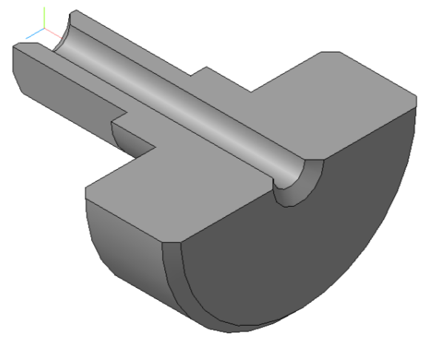  Рис. 6.8
рисунка (растрового изображения): Файл – Сохранить как, выберите Тип файла: JPEG (*.jpg).
После этого в Дереве модели выделите последнюю выполненную операцию , щелкните по ней правой кнопкой мыши и из контекстного меню выберите (исключить из расчета). Очертания детали примут вид, как до выполнения операции Сечение – Поверхностью. Сохраните файл модели.

6. Оформление чертежа с выполнением местного разреза

Ассоциативный вид – это вид чертежа, ассоциативно связанный с определенной 3D-моделью. При изменении формы или размеров модели автоматически изменяется изображение на всех связанных с ней ассоциативных видах.
Последовательно выполним вставку вида, сечение вала в зоне лыски и местный разрез:
1) вставка вида. На компактной панели откройте новый чертеж, нажав кнопку Виды , затем выберите команду Произвольный вид . В диалоговом окне откройте документ ИКГ 006.001.001 – Вал.m3d из личной папки. Ориентацию главного вида в строке Свойств оставьте Спереди . Вставьте вид в поле чертежа (рис. 6.9);
2) сечение вала в зоне лыски. Активируйте кнопку Обозначения , далее Линия разреза/сечения . Укажите точки разреза/сечения А-А, как показано на рис. 6.9. Выполните сечение А-А. Для этого в строке Свойств после указания точек А-А вместо Разрез модели выберите Сечение модели. Результат операции представлен на рис. 6.10;

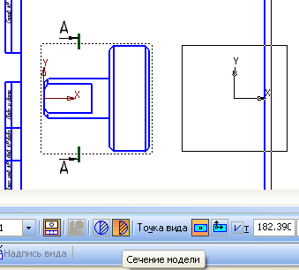
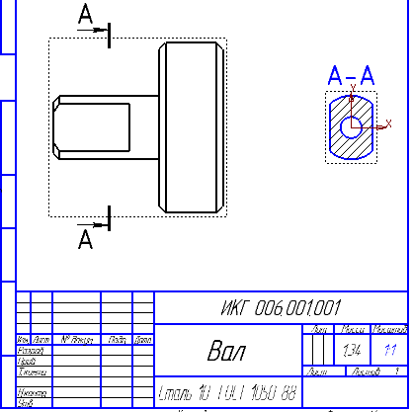

Рис. 6.9 Рис. 6.10

3) местный разрез. Сделайте главный вид текущим. На Компактной панели включите Геометрия , выберите Прямоугольник и, следуя подсказке Строки сообщений, укажите первую точку прямоугольника на оси вращения фигуры (в начале координат вида), вторую точку – за внешним контуром детали (рис. 6.11).

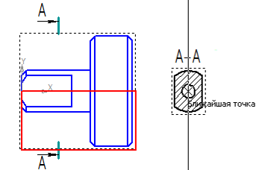
Рис. 6.11

На Компактной панели включите кнопку переключения инструментов Виды и выберите команду Местный разрез . Следуя подсказке Строки сообщений, укажите в качестве замкнутой кривой контур построенного прямоугольника (при этом он выделяется красным цветом), а положение секущей плоскости местного разреза укажите, переместив курсор вправо. Щелкните ЛК мыши на середине выполненного ранее сечения (рис. 6.11).
В результате в нижней части изображения образуется разрез, а верхняя часть детали остается без изменений (рис. 6.12). Такое изображение называют совмещение вида с разрезом.
Границей вида с разрезом служит осевая линия. Система позволяет, не разрушая вид, изменить стиль линии с тонкой на стиль Осевая (рис. 6.13). Выполните это. Однако, согласно ГОСТ, необходимо, чтобы осевая линия выходила за контур детали на 2-3 мм. Визуально удлинить осевую линию можно, построив отрезки со стилем линии Осевая длиной около 3 мм с обеих сторон детали (рис. 6.14).

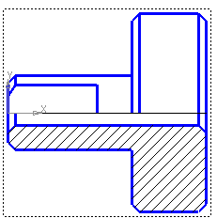  Рис. 6.12 | 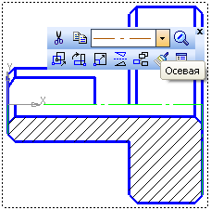  Рис. 6.13 | 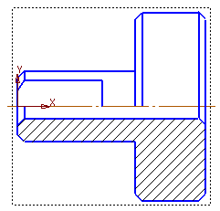  Рис. 6.14

Оформите чертеж и поставьте размеры, как показано на рис. 6.1. Примечание: размер Линейный с обрывом для постановки диаметра отверстия находится в расширенном списке команд кнопки Линейный размер.

